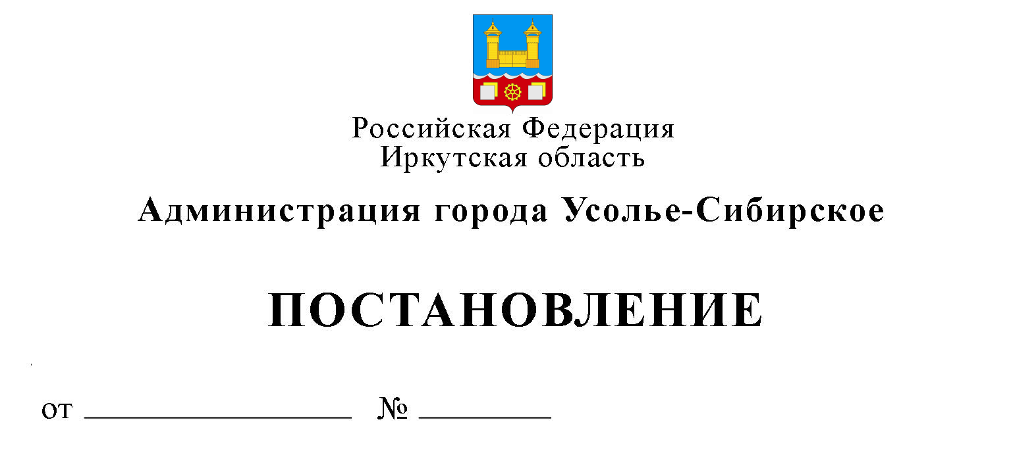
О внесении изменений в муниципальную программу города Усолье-Сибирское «Социальная поддержка населения и социально ориентированных некоммерческих организаций города Усолье-Сибирское» на 2019-2025 годы», утвержденную постановлением администрации города Усолье-Сибирское от 29.12.2018 г. № 2494 (в редакции от 02.02.2023 г. № 258-па)

В соответствии с решением Думы города Усолье-Сибирское от 26.01.2023 г. №7/8 «О внесении изменений в решение Думы города Усолье-Сибирское от 22.12.2022 г. № 44/8 «Об утверждении бюджета города Усолье-Сибирское на 2023 год и плановый период 2024-2025 годов» с изменениями от 12.01.2023 №1/8», с Положением о порядке принятия решений о разработке муниципальных программ города Усолье-Сибирское, их формирования и реализации, утвержденным постановлением администрации города от 01.08.2019 № 1901, руководствуясь ст. ст. 28, 55 Устава муниципального образования «город Усолье-Сибирское», администрация города Усолье-Сибирское

постановляет:

1. Внести в муниципальную программу города Усолье-Сибирское «Социальная поддержка населения и социально ориентированных некоммерческих организаций города Усолье-Сибирское» на 2019-2025 годы, утвержденную постановлением администрации города Усолье-Сибирское от 29.12.2018 г. № 2494, с изменениями от 18.01.2019 г. № 56, от 26.02.2019 г. № 422, от 16.04.2019 г. № 839, от 18.07.2019 г. № 1759, от 26.08.2019 г. № 2152, от 23.09.2019 г. № 2380, от 29.10.2019 г. № 2671, от 09.12.2019 г. № 3001, от 06.10.2020 г. № 1790, от 20.11.2020 г. № 2183, от 28.12.2020 г. № 2467, от 16.09.2021 г. № 1874-па от 16.11.2021 г. № 2414, от 13.12.2021 г. № 2634-па, от 13.01.2022 г. № 20-па, от 11.08.2022 г. № 1656-па, от 15.11.2022 г. № 2625-па, от 20.12.2022 г. № 3009-па, от 02.02.2023 г. № 258-па (далее – муниципальная программа) изменения следующего содержания:
1.1. Строку «Ресурсное обеспечение муниципальной программы» паспорта муниципальной программы изложить в новой редакции:

Ресурсное обеспечение муниципальной программы | Общий объем финансирования реализации Программы за счет средств бюджета города составляет 50 270 164,24 руб., из них:  - 2019 год – 6 697 706,07 руб.;  - 2020 год – 6 865 217,31 руб.;  - 2021 год – 6 714 290,94 руб.;  - 2022 год – 8 060 728,30 руб.;  - 2023 год – 7 556 409,22 руб.;  - 2024 год – 7 187 906,20 руб.;  - 2025 год – 7 187 906,20 руб.

1.2. Строку «Ресурсное обеспечение подпрограммы» паспорта Подпрограммы 1 «Социальная поддержка отдельных категорий граждан города Усолье-Сибирское» на 2019-2025 годы (далее – Подпрограмма 1) муниципальной программы изложить в новой редакции:

Ресурсное обеспечение подпрограммы | Общий объем финансирования реализации подпрограммы за счет средств бюджета города составляет 44 704 954,04 руб., из них:  - 2019 год – 5 741 095,87 руб.;  - 2020 год – 6 097 117,31 руб.;  - 2021 год – 5 946 190,94 руб.;  - 2022 год – 7 292 628,30 руб.;  - 2023 год – 6 788 309,22 руб.;  - 2024 год – 6 419 806,20 руб.;  - 2025 год – 6 419 806,20 руб.
1.3. Пункт 5 строки «Ожидаемые конечные результаты реализации подпрограммы» паспорта Подпрограммы 1 муниципальной программы изложить в новой редакции:
«5. Доля семей граждан, призванных на военную службу по мобилизации в Вооруженные Силы Российской Федерации и получающим адресную помощь составит 100% ежегодно.».
1.4. Строку 1.5. Приложения 1 «Сведения о составе и значениях целевых показателей муниципальной программы» к муниципальной программе, изложить в новой редакции:
1.5 | Количество детей из семей граждан, призванных на военную службу по мобилизации в Вооруженные Силы Российской Федерации, получившим адресную помощь | ед. | - | - | - | - | - | 149 | 85 | - | -

1.5. Строку 1.6. Приложения 2 «Структура муниципальной программы города Усолье-Сибирское «Социальная поддержка населения и социально ориентированных некоммерческих организаций города Усолье-Сибирское» на 2019-2025 годы» к муниципальной программе изложить в новой редакции:
1.6. | Оказание адресной помощи семьям граждан, призванных на военную службу по мобилизации в Вооруженные Силы Российской Федерации | Отдел образования управления по социально-культурным вопросам администрации города | 2022 | 2023 | Доля семей граждан, призванных на военную службу по мобилизации в Вооруженные Силы Российской Федерации и получающим адресную помощь составит 100% ежегодно | Количество детей из семей граждан, призванных на военную службу по мобилизации в Вооруженные Силы Российской Федерации, получившим адресную помощь
1.12. Приложение 3 к муниципальной программе изложить в новой редакции (Приложение 1).
2. Опубликовать настоящее постановление в газете «Официальное Усолье» и разместить на официальном сайте администрации города Усолье-Сибирское в информационно-телекоммуникационной сети «Интернет».
3. Настоящее постановление вступает в силу со дня его официального опубликования.
4. Контроль за исполнением постановления возложить на руководителя аппарата администрации города Жакину О.Н.

Мэр города М.В. Торопкин

Подготовил
Блинова О.В.
Согласовано:

Председатель комитета экономического
развития администрации города А.А. Рогова

Председатель комитета по финансам
администрации города Е.Г. Егорова

Директор МКУ «Централизованная
бухгалтерия города Усолье-Сибирское» О.А. Левина

Начальник юридического отдела
администрации города Е.М. Поцелуйко

Начальник отдела кадровой работы и наград
аппарата администрации города М.В. Никитина

Начальник отдела по взаимодействию с
общественностью и аналитической работе Л.С. Веселова
аппарата администрации города

Начальник отдела образования управления
по социально-культурным вопросам Ю.Г. Домашенко
администрации города

